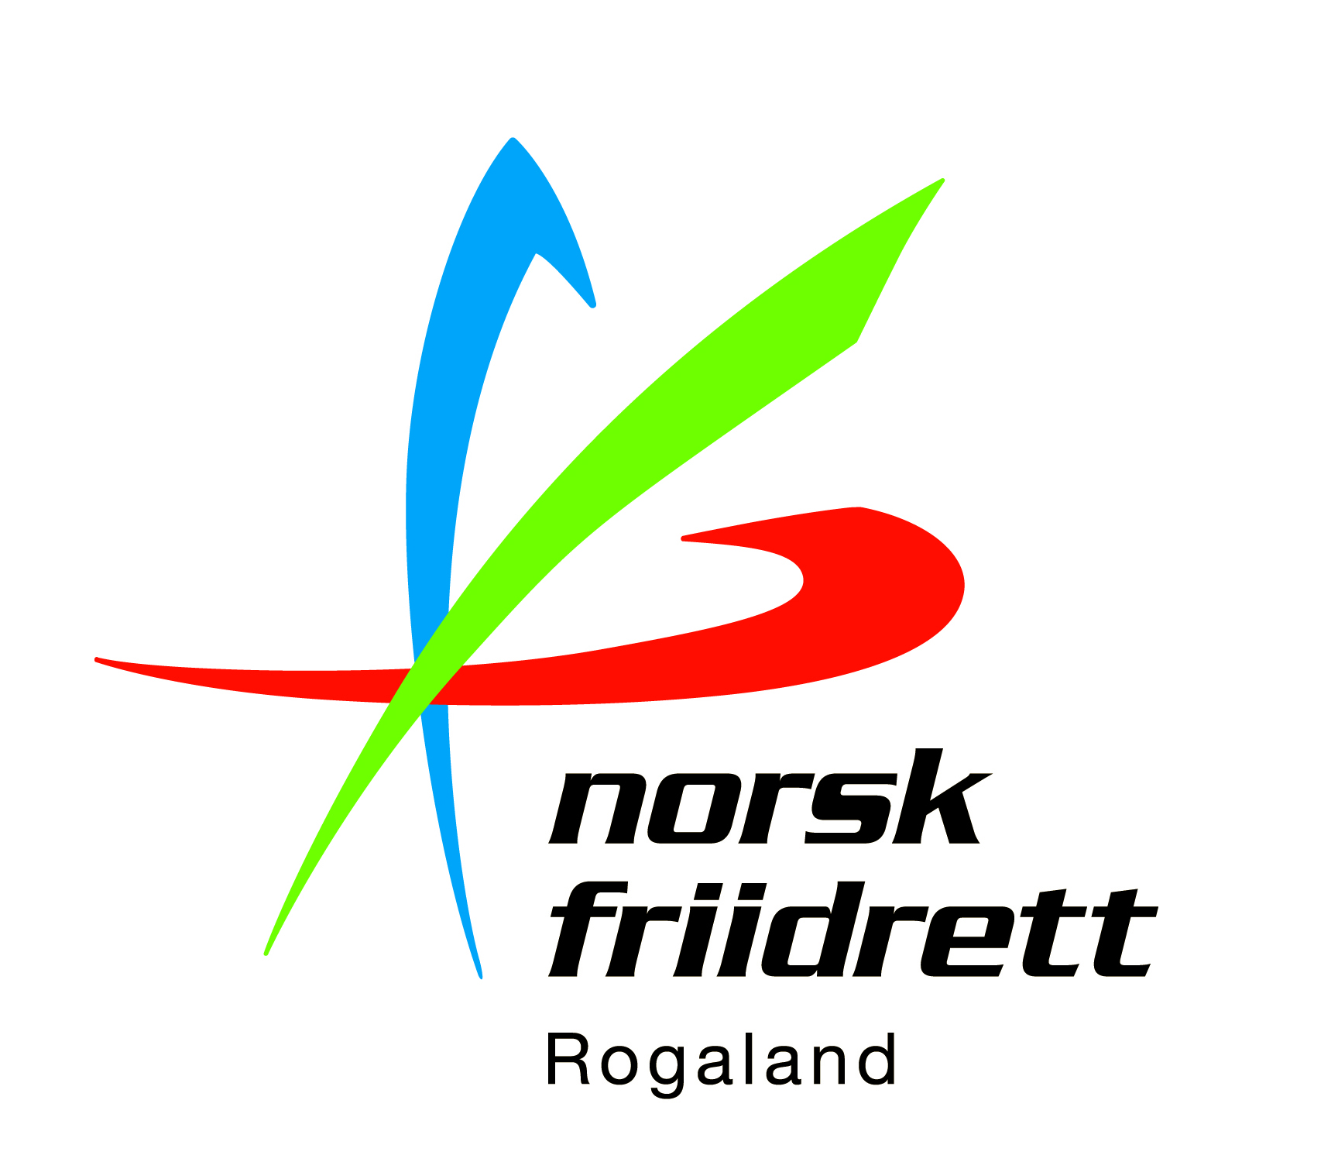
Til klubber og lag i Rogaland Friidrettskrets
TILLITSMANNSMØTE 2017
Norsk Friidrett Rogaland inviterer til årets tillitsmannsmøte. Terminlisteforhandlingene starter umiddelbart etter at daglig leder har ønsket velkommen.
Ingen er tjent med stevnekollisjoner, og klubbene oppfordres til å bruke møtet til å finne løsninger til beste for alle parter. Dersom klubbene ikke blir enige seg imellom kan kretsstyret flytte arrangementet for å unngå uheldige stevnekollisjoner.
Sted: Sandneshallen – det store møterommet innenfor ”kantinen” i første etasje
Dato: Tirsdag 14. november 2017
Kl.: 1900 -

Saker:
- Velkommen ved Daglig leder og litt generell informasjon fra kretsen
- Terminlisteforhandlinger. Styremedlem Rune Dirdal går gjennom terminlisten.
- Eventuelt

Enkel bevertning.
Påmelding innen 13. november til rogaland@friidrett.no. Vel møtt!
Sportslig hilsen
Signe Emilsen
Daglig leder Rogaland Friidrettskrets

